|  |
| --- |
| CFPT |
| C:\Users\nunesr_info\Desktop\Gestock_TPI\Web\img\logo.png |
| Site de vente de matériel informatique |
|  |
| **Ricardo Nunes de Oliveira** |
| **19/06/2017** |

|  |
| --- |
|  |

Table des matières

[2 Introduction 3](#_Toc485393111)

[3 Analyse préliminaire 3](#_Toc485393112)

[3.1 Organisation 3](#_Toc485393113)

[3.1.1 Inventaire de technologies 3](#_Toc485393114)

[3.1.2 Inventaire d’applications 3](#_Toc485393115)

[3.2 Analyse concurrentielle 4](#_Toc485393116)

[3.3 Cahier des charges détaillé 4](#_Toc485393117)

[3.3.1 Objectifs 4](#_Toc485393118)

[3.3.1.1 Fonctionnels 4](#_Toc485393119)

[3.3.1.2 Académiques 5](#_Toc485393120)

[3.3.2 Définition de l’audience 5](#_Toc485393121)

[3.4 Détermination des points faibles 5](#_Toc485393122)

[3.5 Plan de tests 5](#_Toc485393123)

[4 Conception 5](#_Toc485393124)

[4.1 Plan fonctionnel du site 6](#_Toc485393125)

[4.2 Maquettes préliminaires 6](#_Toc485393126)

[4.3 Base de données 8](#_Toc485393127)

[5 Réalisation 9](#_Toc485393128)

[5.1 Conception du code 9](#_Toc485393129)

[5.1.1 Classe « Gestock.php » 9](#_Toc485393130)

[5.1.1.1 Fonctions complexes 11](#_Toc485393131)

[5.1.1.1.1 insertProductIntoCart() 11](#_Toc485393132)

[5.1.1.1.2 passOrder() 12](#_Toc485393133)

[5.1.2 Classe « DataToHTML.php » 12](#_Toc485393134)

[5.1.3 Scripts 13](#_Toc485393135)

[5.1.3.1 « addProduct.php » 13](#_Toc485393136)

[5.1.3.2 « addToCart.php » 13](#_Toc485393137)

[5.1.3.3 « addUser.php » 14](#_Toc485393138)

[5.1.3.4 « authentification.php » 14](#_Toc485393139)

[5.1.3.5 « deleteProduct.php » 15](#_Toc485393140)

[5.1.3.6 « deleteProductFromCart.php » 15](#_Toc485393141)

[5.1.3.7 « deleteUser.php » 15](#_Toc485393142)

[5.1.3.8 « modifyProduct.php » 15](#_Toc485393143)

[5.1.3.9 « modifyUser.php » 15](#_Toc485393144)

[5.1.3.10 « passOrder.php » 16](#_Toc485393145)

[5.2 Modèle de BDD final 16](#_Toc485393146)

[6 Conclusion 17](#_Toc485393147)

[6.1 Objectifs 17](#_Toc485393148)

[6.2 Points 17](#_Toc485393149)

[6.2.1 Forts 17](#_Toc485393150)

[6.2.2 Faibles 17](#_Toc485393151)

[6.3 Difficultés particulières 18](#_Toc485393152)

[6.4 Suite possibles pour le projet 18](#_Toc485393153)

[7 Bibliographie 18](#_Toc485393154)

# Introduction

Gestock est un site web permettant à des utilisateurs identifiés d’acheter du matériel informatique. Ceux-ci ont la complète gestion de leur panier d’achats qu’ils peuvent commander s’ils ont suffisamment d’argent dans leur compte, et si tous les produits sont en stock.

Les administrateurs du site auront accès à la gestion complète du site. Ils vont pouvoir ajouter, modifier ou supprimer un produit dans une page réservée uniquement à eux. Ils vont également pouvoir remplir les porte-monnaie des utilisateurs vu qu’il n’y aura pas de vrai système de paiement dans la première version du site.

J’ai choisi ce sujet car je pense que c’est la base de tout site e-commerce, et c’est à partir de là qu’on peut travailler avec une grande quantité de clients. À l’école, on fait souvent des projets divisés, c’est-à-dire qu’on travaille une chose un jour, quelque chose d’autre un autre jour, mais on assemble rarement toutes les parties pour en faire un tout. Les cas où ça arrive, c’est dans le cadre de travaux de groupe, mais voulant être indépendant plus tard, je voulais voir à quoi ressemble ce genre de travail pour une seule personne, et sans outils permettant d’accélérer le processus.

# Analyse préliminaire

Ce chapitre traitera toute la partie non-technique qui précède la réalisation du projet.

## Organisation

Je suis le seul à travailler dans ce projet.

Concernant la continuité du projet, je prendrai les tâches dans l’ordre logique pour un client. C’est-à-dire que j’essaierai de parcourir le chemin qu’un client fera (probablement) la première fois arrivé sur mon site. Par exemple, il arrivera dans la page index, donc c’est celle-ci que je ferai en premier. Mais elle ne peut pas fonctionner sans la BDD, donc cela sera ma première tâche. Après avoir été dans la page d’accueil, il va peut-être recherche un objet d’une certaine catégorie, ou alors voir les détails d’un produit. Dès qu’il est intéressé par l’achat d’un des produits, il voudra probablement se connecter pour commencer à faire son panier d’achat, donc ça sera la prochaine tâche. Je suivrai la réalisation des tâches dans cet ordre-là, jusqu’à la finalisation du site.

### Inventaire de technologies

* MySQL
* HTML / CSS
* PHP
* JavaScript / JQuery

### Inventaire d’applications

**MySqlWorkbench (6.3):** Utilisé pour créer le modèle de base de données et le mettre en place dans le server. Majoritairement utilisé pour les grands changements dans la BDD.

**EasyPHP (14.1VC11):** Server local Apache, PHP & MySql.

**VisualStudio Code (1.13.0):** IDE Principal utilisé pour le HTML, le CSS et le PHP. J’ai choisi cet IDE car il a une interface épurée avec peu de choses à l’écran, donc je n’ai la vision obstruée par un tas de fonctionnalités qui me sont inutiles. Certes, il n’y a pas de débuguer, mais je me sens plus à l’aise en le faisant moi-même, donc ce n’est pas un problème.

**Netbeans (8.0.2):** Uniquement utilisé pour ses raccourcis pour le PHPDoc.

**MS PowerPoint (14.0.7149.5000):** Création des maquettes pour mon site.

**Google Chrome (58.0.3029.110):** Navigateur principal pour tester mes scripts et mes pages web.

**Github (3.3.4.0):** Logiciel de versionning & de sauvegarde des documents.

## Analyse concurrentielle

Je vais principalement m’inspirer de « digitec.ch », je trouve qu’ils ont une bonne ergonomie, et l’information est à portée de main.

**Points positifs repris chez digitec :**

* Accès rapide à un produit désiré.
* Différents filtres de recherche pour un produit.
* Bonne description d’un produit, groupé par sous-catégories.
* Informations personnelles facilement accessibles.
* Bon listing des différentes commandes passées.
* Ajout/Suppression facile d’un produit dans le panier d’achats.
* La commande est facilement réalisable.

**Points négatifs évités (Prodimex + 1000Ordi):**

* Impossibilité d’ajouter un produit sans aller dans la page de celui-ci. (1000Ordi)
* Site lent et laid. (Prodimex)
* Système de navigation entre catégories parfois confu. (Le deux)

**[AJOUTER\_SCREENSHOTS\_TO\_DO]**

## Cahier des charges détaillé

### Objectifs

#### Fonctionnels

J’ai porté une grande importance à la facilité d’accès à chaque information, afin que le client ait une bonne expérience utilisateur pour qu’il soit plus facilement tenté de réutiliser les services du site.

**Utilisateurs :**

* Trouver un produit recherché.
* Tri des produits par catégorie.
* Inscription/Authentification.
* Gestion du panier.
* Gestion des commandes.
* Interface sobre mais fonctionnelle.

**Administrateurs :**

* Gestion des produits. (CRUD)
* Gestion de l’emplacement des produits dans le stock.
* Gestion des utilisateurs. (RU)

#### Académiques

* Évaluer la charge de travail pour une seule personne.
* Me tester.
* Mettre en pratique tout ce qui a été appris pendant ma formation.

### Définition de l’audience

Mon projet s’adresse à toutes personnes recherchant à faire l’acquisition d’un, ou de plusieurs composants d’ordinateur

## Détermination des points faibles

Je me sens plutôt à l’aise avec les langages et les logiciels choisis, mais il y a tout de même certains points que je vais devoir approfondir afin de réaliser mon travail sans problèmes.

Premièrement il y a la pagination. Bien que je ne pense pas que cela soit compliqué à réaliser, il faut que je m’informe un peu plus à ce sujet. Ma piste serait d’utiliser « LIMIT » & « OFFSET » dans les requêtes SQL, donc je regarderai cela sur « sql.sh ».

Je pense que la requête concernant le panier d’achat peut être compliquée vu qu’un produit peut être dans plusieurs stocks en même temps, donc c’

Ensuite, il y a l’ajax. J’en ai déjà fait, mais ce n’est pas encore quelque chose avec lequel je suis complètement à l’aise dessus, mais ça devrait tout de même bien se passer. J’utiliserai l’ajax pour ajouter un produit dans le panier, et, si j’ai le temps, pour afficher les produits d’une certaine catégorie, au lieu de les afficher dans une page à part.

## Plan de tests

Plan de tests réalisé par mes soins.

**[TO\_DO]**

# Conception

Ce chapitre traitera toute la partie technique qui précède la réalisation du projet.

## Plan fonctionnel du site

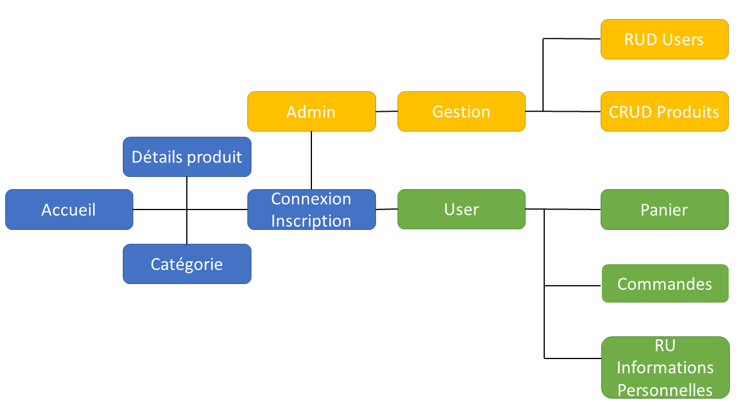

**[EXPLAIN\_TO\_DO]**

## Maquettes préliminaires

La barre de navigation sera présente sur toutes les pages et permettra d’accéder à la page d’accueil, le page de l’utilisateur, son panier, ainsi qu’à la page de connexion.

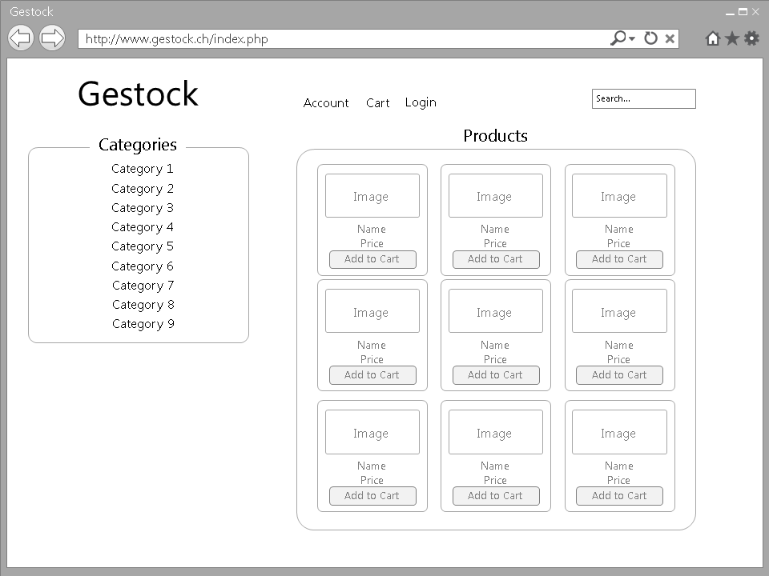

Figure

Dans cette image, nous avons la page principale du site, la page d’accueil. Ici nous aurons un aperçu des catégories à gauche, ainsi qu’un aperçu de 9 des produits présentés par le site, à droite. Si l’utilisateur est sûr qu’il veut commander un de ces produits, il peut directement l’ajouter au panier sans avoir à aller dans la page de détails de celui-ci. En cliquant sur un produit, nous arrivons à la page d’informations de celui-ci. La page de catégorie a le même aspect, mais ne montre uniquement les produits d’une certaine catégorie.

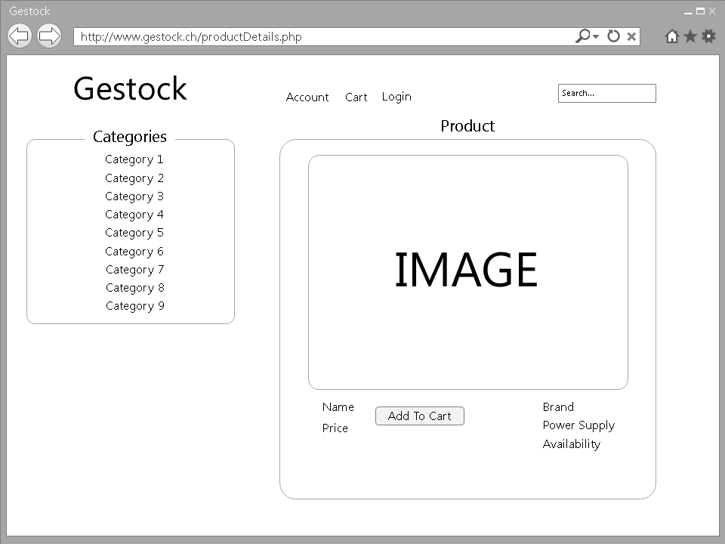

Figure

Nous avons ici la page des détails d’un certain produit. Celle-ci affiche le nom du produit, son prix, sa marque, sa catégorie ainsi que sa disponibilité. On retrouve également la liste des catégories à gauche.

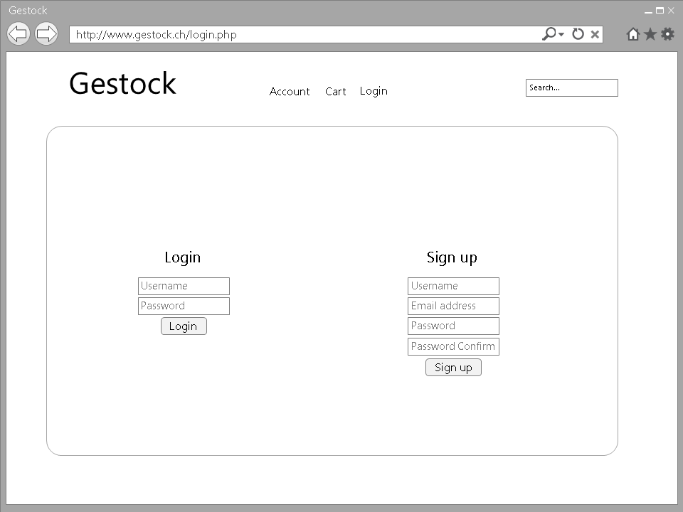

Figure

La page de login sera divisée en deux, une pour s’authentifier, et l’autre pour s’inscrire. Idéalement, j’aimerais également ajouter une case à cocher « Remember me » sous le login, afin que l’utilisateur n’ait pas à s’authentifier la prochaine fois qu’il vient sur le site.

## Base de données

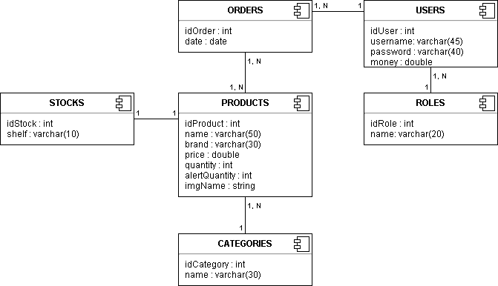

**Products :** Table contenant les données pour chaque produit. Un produit a également une catégorie, et une place dans un stock.

**Orders :** Table contenant les données pour une certaine commande. Il n’y a pas de table pour les paniers d’achats, donc c’est cette table-là qui s’en occupera. Vu que le champ « date » n’est pas obligatoire, le un panier devient une commande uniquement dès qu’il a une date. Cette table contiendra également l’id de l’utilisateur de la commande, ainsi que l’id des produits concernés.

**Users :** Table contenant les données pour chaque utilisateur. Un utilisateur a également un rôle.

**Stocks :** Table contenant les données pour un stock. Un stock est un emplacement, là où sont stockés les produits. Voilà le système qui sera utilisé :

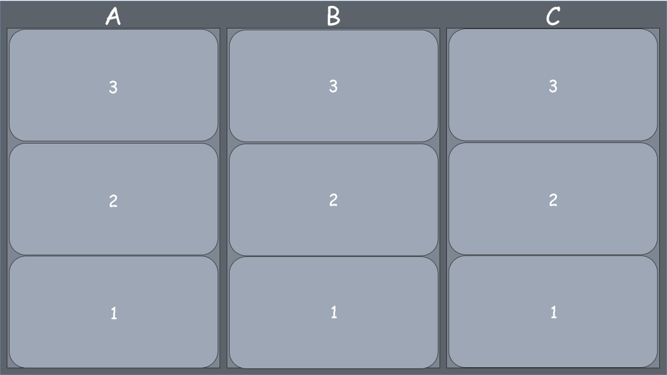

On dira donc, par exemple, que le produit X est stocké dans le stock (ou étagère) A2, ce qui veut dire qu’il est dans le deuxième étage de l’étagère A.

**[DICTIONNAIRE\_DATA\_TO\_DO]**

# Réalisation

## Conception du code

### Classe « Gestock.php »

Cette classe est celle qui gère tous les appels à la BDD, c’est donc la classe principale du site.

Elle est conçue avec le design pattern du singleton. Celui-ci empêche la classe d’être instanciée, ce qui est pratique dans le cas où un seul objet doit gérer un système, ce qui est le cas dans mon site.

La première fois où le site sera ouvert, une instance de l’objet sera initialisée, et ce sera la seule. Dans le constructeur, beaucoup de choses se passent. Premièrement, on initialise un objet PDO afin de pouvoir faire les appels à la base de données. Ensuite, on prépare **toutes** les requêtes SQL qui seront utilisées dans le site. On pourrait croire que ce n’est pas optimisé, mais ça l’est, et voici pourquoi : Dans le cadre d’un site web, il y a plusieurs utilisateurs au même temps. Le fait de préparer les requêtes à l’avance fait que le server MySql n’a qu’à exécuter les requêtes, au lieu de les analyser à chaque fois, puis les exécuter.

Chaque requête est ensuite encapsulée dans une fonction, où on lie les paramètres avec les valeurs venant du site, puis on les exécute.

Toutes les exceptions jetées seront ajoutées au fichier log, cependant, dépendant du type d’exception relevé, elle sera traitée de manière différente. Celles qui ne sont pas bloquantes et qui doivent informer l’utilisateur qu’il a mal entré quelque chose (par exemple le cas où il a entré une combinaison utilisateur/mot de passe inexistant), sont retournées dans le site et sont affichées à l’utilisateur, afin de le guider. Cependant, celles qui sont bloquantes (dans le cas où la BDD n’est pas accessible, par exemple), on arrête le script et affichons une page blanche d’erreur. Un exemple serait dans la page d’accueil, si la BDD n’est pas disponible, les produits ne pourront pas être affichés, ce qui est embêtant vu que c’est la fonction principale de cette page.

**Attention,** la fonction « getNbProducts » est à utiliser **uniquement** après une requête SQL contenant la fonction « SQL\_CALC\_FOUND\_ROWS » comme par exemple la fonction « getProducts » ou encore, « getProductsOfCategory », sinon une erreur sera retournée. Cette fonction fonctionne de cette façon car j’utilise une méthode appelée « FOUND\_ROWS() », qui récupère la valeur calculée par « SQL\_CALC\_FOUND\_ROWS ». Si vous n’avez pas calculé la valeur, « FOUND\_ROWS() » n’aura rien à retourner.

#### Fonctions complexes

##### insertProductIntoCart()

Ajoute un produit dans le panier d’achat.



##### passOrder()

Cette fonction permet de « transformer » un panier en commande.



### Classe « DataToHTML.php »

Cette classé est utilisée pour mettre en forme les données avec les balises HTML. Elle est entièrement statique car il n’y a aucune valeur qui doit être stockée.

Elle n’est clairement pas nécessaire, vu que j’aurais pu faire le code dans les pages HTML, mais ça permet d’avoir celles-ci plus propres, ainsi qu’éviter une certaine redondance, vu que la même fonction peut parfois m’être utile dans 2-3 pages en même temps.

### Scripts

Ces pages exécutent leur fonction en récupérant les données des pages HTML pour les traiter à l’aide de la classe « Gestock.php ».

#### « addProduct.php »

Ajouter un produit dans la base de données.

Fonctionnement :

* Redirige l’utilisateur s’il n’a pas le droit d’être là.
* Toutes les variables prennent les bonnes valeurs.
* Essai d’insérer du produit.
* Redirige l’administrateur selon le résultat de l’insertion.

#### « addToCart.php »

Ajouter un produit au panier de l’utilisateur connecté.



#### « addUser.php »

Ajouter un utilisateur dans la base de données.



#### « authentification.php »

Authentifier l’utilisateur.



#### « deleteProduct.php »

Cette page permet de supprimer un produit avec les données envoyées depuis les pages HTML et traitées par la classe Gestock.php.

Fonctionnement :

* Redirige l’utilisateur s’il n’a pas le droit d’être là.
* Toutes les variables prennent les bonnes valeurs.
* Essai de supprimer le produit.
* Redirige l’administrateur selon le résultat de la suppression.

#### « deleteProductFromCart.php »

Cette page permet d’ajouter un produit avec les données envoyées depuis les pages HTML et traitées par la classe Gestock.php.



#### « deleteUser.php »

Fonctionnement :

* Redirige l’utilisateur s’il n’a pas le droit d’être là.
* Toutes les variables prennent les bonnes valeurs.
* Essai de supprimer l’utilisateur.
* Redirige l’administrateur selon le résultat de la suppression.

#### « modifyProduct.php »

Fonctionnement :

* Redirige l’utilisateur s’il n’a pas le droit d’être là.
* Toutes les variables prennent les bonnes valeurs.
* Essai de mettre à jour le produit.
* Redirige l’administrateur selon le résultat de la MàJ.

#### « modifyUser.php »

Fonctionnement :

* Redirige l’utilisateur s’il n’a pas le droit d’être là.
* Toutes les variables prennent les bonnes valeurs.
* Essai de mettre à jour l’utilisateur.
* Redirige l’administrateur selon le résultat de la MàJ.

#### « passOrder.php »

Fonctionnement :

* Redirige l’utilisateur s’il n’a pas le droit d’être là.
* Toutes les variables prennent les bonnes valeurs.
* Essai de passer la commande.
* Redirige l’administrateur selon le résultat de la MàJ.

## Modèle de BDD final

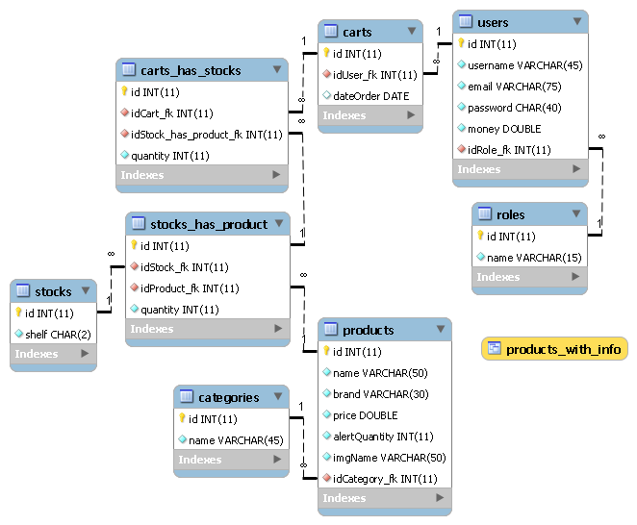

Il y a eu quelques petits changements par rapport au modèle relationnel pensé au début.

Premièrement, la table « orders » dans le menu relationnel s’est faite renomme en « carts ». Le système pour définir quand le panier devient une commande reste le même, mais les liens entre les tables change. Avant, il y avant une table de liaison entre « orders » et « products », mais cela voulait dire que tout le stock d’un produit est à un seul endroit. Bien que dans ce projet-là, ce soit le cas, j’ai pensé au jour où on voudra ajouter d’autres emplacements pour le produit. Du coup, pour ce faire, j’ai ajouté une table de liaison entre « stocks » et « products » appelée « stocks\_has\_product » qui contient l’id du stock, celui du produit et sa quantité. Maintenant qu’il y a cette table, je l’ai liée avec la table « carts » à l’aide d’une autre table de liaison.

Deuxièmement, j’ai ajouté le champ ‘email’ dans la table users. C’est un champ logique à avoir, mais je l’avais oublié.

Ensuite, j’ai changé l’interclassement des colonnes ‘username’ & ‘password’ de la table users. L’interclassement est passé de UTF8\_CI à UTF8\_CC car j’ai trouvé plus logique que ces champs soient distingués pour chaque user par rapport aux majuscules.

De plus, j’ai ajouté un index FULLTEXT sur le champ ‘name’ afin de faciliter et d’accélérer les recherches sur ce champ.

Pour finir, j’ai ajouté une vue. En commençant, j’ai fait une vue avec tous les produits et leur catégories, appelée « products\_with\_category ». Je l’avais utilisé qu’une fois, jusqu’au moment où j’ai remarqué que j’avais également besoin de savoir la quantité de l’objet dans le stock, ce qui a fait que j’ai remodifié la vue pour afficher également la quantité. On se retrouve alors avec une vue appelée « products\_with\_info » qui contient tous les champs de products, ainsi que la catégorie du produit et sa quantité.

# Conclusion

## Objectifs

Les objectifs du cahier des charges ont été entièrement accomplis.

Cependant, j’aurais aimé pourvoir améliorer la sécurité dans les formulaires administrateur. Je l’es ai mises sur ceux des utilisateurs lambda, mais je n’ai pas eu le temps de le faire pour les admins.

## Points

### Forts

* Interface agréable et intuitive.
* Rapide.
* L’information est à portée de main, rangé dans un ordre logique.
* Ajouter des produits dans le panier est simple.
* Passer une commande est simple.
* Gestion des produits efficace. (+Affichage des produits peu de stock.)
* Gestion des utilisateurs efficace.
* Sécurité du site

### Faibles

* Gestion d’éventuelles erreurs manquantes en tant qu’administrateur.
* Tri des produits uniquement par catégorie.
* Pas entièrement responsive.

## Difficultés particulières

1. Pagination « Universelle » : Bien que la pagination ait été facile à faire, j’ai passé pas mal de temps à essayer de faire en sorte d’avoir une seule fonction qui fait la pagination pour toutes les pages, quelle qu’elle soit.
2. Bien que le processus pour passer une commande n’ait pas réellement été compliqué à réaliser, il a été assez long car j’avais une bonne quantité de tests à faire.
3. Je m’attardais parfois sur des petites choses sans réelle importance alors que j’avais des fonctionnalités plus grosses à faire derrière. Je n’arrive pas à laisse quelque chose que je trouve lait dans mon code.

## Suite possibles pour le projet

Avant que Gestock soit un site fonctionnel, on doit encore lui ajouter pas mal de chose ! Voici ce que j’envisagerais à mettre en place si j’avais à le continuer :

* « Se souvenir de moi » à la connexion.
* Système réel et fonctionnel de paiement.
* Système de commentaires et de classement des produits.
* Amélioration de la sécurité en tant qu’administrateur.
* Ajouts d’autres moyens de tri des produits.
* Informations de contact dans le footer.
* Système d’inscription plus sécurisé avec confirmation par email et captcha « Je ne suis pas un robot ».

# Bibliographie

<https://en.wikipedia.org/wiki/Singleton_pattern> (Informations sur le singleton)

<http://php.net/> (PHP)

<http://sql.sh/> (SQL)

<http://jquery.com/> (JQuery)

<http://sql.sh/cours/limit> (Pagination)